群论习题
第一章：群的基本概念

1.1下列定义了二元运算的集合，是否构成群，并说明理由。
（1）在复数加法下全体复数的集合；
（2）在矩阵乘法下所有幺正矩阵的集合；
（3）在数的减法下所有整数的集合；
（4）在数的乘法下所有正实数的集合。
1.2验证矩阵集合：
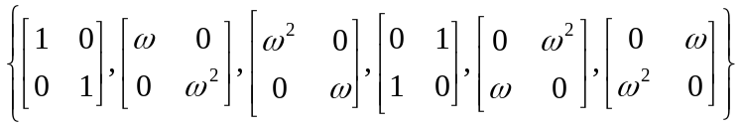，其中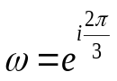，在矩阵乘法下构成群，并且与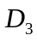群同构。
1.3证明群的任何两个左陪集或者完全相等，或者没有任何公共元素。
1.4证明群阶为质数的有限群必为Abel群。
1.5 H是群G的正规子群，N又是H的正规子群，那么N是否一定是G的正规子群？
1.6 H是G的子群，证明a和b同属于H的同一个左陪集的充要条件是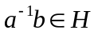。
1.8 H是G的子群，∀xG，证明集合x H x ⁻¹={ x h x ⁻¹, h∈H}也是G的子群（称为H的共轭子群）。
1.9证明四阶群只有两种，一种是循环群，另一种是非循环的Abel群。
1.10证明直积群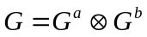的类的数目等于直因子群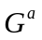和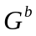的类的个数的乘积。
1.17证明：群中的单位元和逆元都是唯一的。
1.18证明：二阶循环群与四阶循环群同态。
1.19 试证两个或多个群元乘积的逆元素等于各逆元素按相反顺序的乘积，即∀g_{i}∈G，有

